2020-02-19

PRESSMEDDELANDE

Institutet för rymdfysik vill bygga instrument för studier av solsystemets utkant

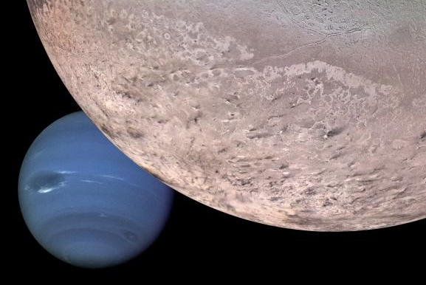
Montage av Neptuns och Triton som IRF kan få möjligheten att utforska. Credit: NASA/JPL/USGS

Institutet för rymdfysik, IRF, närmar sig möjligheten att bygga ett satellitinstrument för studier av Neptunus och den isiga månen Triton. Den amerikanska rymdorganisationen NASA har valt ut Neptunus-projektet Trident som ett av fyra kvarstående förslag för utforskandet av solsystemet. I april 2021 presenterar NASA vilket projekt de satsar på.

Om rymdfarkosten Trident får utforska utkanten av solsystemet bidrar IRF med en plasmaspektrometer ombord. Instrumentet ska användas för att undersöka tillståndet och sammansättningen av Tritons jonosfär såväl som den Neptuniska magnetosfären.

"Detta är en unik chans att utöka vår kunskap om solsystemet till dess gränser. Trident mötte hård konkurrens i urvalsprocessen och vi är glada över att det valdes ut för vidareutveckling", säger Martin Wieser som ansvarar för plasmaspektrometern vid IRF.

Uppskjutningen planeras till 2026 och en förbiflygning av Neptunus och månen sker 2038. Neptunus är den yttersta planeten i vårt solsystem och forskarna hoppas att Trident ska ge dem mer ledtrådar om den aktiva och isiga månen Triton, ett av få geologiskt aktiva objekt i solsystemet.
Förhoppningsvis kan rymdfarkosten hjälpa till att fastställa om det finns ett hav under isen. Det hittills enda besöket vid Triton gjordes av rymdfarkosten Voyager 2 som 1989 observerade gejsrar på månytan med moln ovanför.

Trident är ett av förslagen i NASA:s Discovery-program, vilket består av en serie rymdprojekt med relativt låga kostnader för att utforska solsystemet. Projektet leds av Louise Prockter från Lunar and Planetary Institute/Universities Space Research Association i Houston, USA.

"Jag är väldigt exalterad! Att vara en del av Trident-projektet öppnar dörrar för IRF:s medarbetare att en gång i livet vara med och studera Neptunus och dess aktiva månar och att få arbeta med NASA, världens största rymdorganisation. Förhoppningsvis kommer IRF:s logotyp och etiketten Gjord i Sverige nå utkanten av solsystemet”, säger Stas Barabash, föreståndare vid IRF.

Kontakt:
Martin Wieser, forskare vid IRF med ansvar för plasmaspektrometern på Trident.
martin.wieser@irf.se
0980- 791 98

Stas Barabash, föreståndare vid IRF.
stas.barabash@irf.se
0980- 791 22
Mer information: https://www.nasa.gov/press-release/nasa-selects-four-possible-missions-to-study-the-secrets-of-the-solar-system

https://www.irf.se/sv/forskning/solsystemets-fysik-och-rymdteknikprogram/

